說明
一、宜蘭縣政府主辦2014年-第54屆全國科學博覽會，邀請縣內高中職參與設攤協助本次活動。
二、科學博覽會日期為2014年7月22日至27日。
三、每組參加隊伍補助新台幣6000元整。
四、參與學生由宜蘭縣政府頒發志工證明。
五、擬請各科協助支援參加本次活動，期望透過科學博覽會達到學校招生宣導之目的。

羅東高工 教務處 設備組 上
宜蘭縣辦理第54屆全國科展科學博覽會
高中職科學攤位設置報名表
攤位名稱 | ※為了印刷於大海報，請限制於10個字以內
隸屬領域  或  科學原理 | □數學、電腦資訊 □物理、光電 □化學、材料 □生物、生技  □地球科學、太空 □機械、電子 □土木、建築 □其他應用科學  ※僅供參考，未來設置區塊不一定依上述分類
闖關  難易度 | □簡單－幼兒園等級(專供親子娛樂)  □普通－國小程度  □進階－國中程度  □困難－高中職以上程度  ※若有設置多種難易度可供參加來賓選擇，請複選
創意設計  理念以及  所運用科學原理簡介 | ※為了印刷於大海報，請限制於70個字以內，請參閱範例
學習重點 | ※為了印刷於大海報，請限制於50個字以內，請參閱範例
闖關形式 | □實體互動操作解說 □現場實作DIY教學  □靜態海報+實務解說、問答  □其他(說明: )
使用之工具或耗材 | ※每攤位現場均提供一長桌(180公分×75公分)及兩張椅子
闖關流程
說明或
過關條件
特殊需求 | □ 需要電但較低耗能，例如充電產品、電扇或電腦等  □ 需要電且較高耗電，例如電熱產品(吹風機、烤箱、微波爐等)  ※礙於場地僅提供110V，1500W以下電力  □ 需要較大場地以供操作  □ 需要較穩定的空氣環境(盡量不要有風的干擾等)  □ 需要較暗的操作空間  □ 需要較安靜的操作空間(請慎思，現場無法完全隔音)  □ 需要用水 (請慎思，現場是木質地板，若會產生大量潑濺恐無法設攤)  □ 其他特殊需求，請詳述：___________________________________
輪值人員  聯絡方式  與時數表 | 校名：_________ 關主姓名：_________ 關主電話：____________  輪值人員(含關主)時數表：  PS1：聯絡電話請以手機為主、如無手機請填家用電話  PS2：為配合志工時數的發放，請每位輪值人員總輪值時數至少要超過4小時  PS3：同一個時段原則上以2個人輪值為限，若關卡特殊需較多人力請另行註記  PS4：表格若不敷使用請自行擴增
  姓名 | 聯絡電話 | 輪值日期與時間  (例如7/22 09~16) | 總時數  (以小時為單位)

輪值人員(含關主)時數表：
姓名 | 班級 | 學號 | 聯絡電話 | 輪值日期與時間  (例如7/22 09~16) | 總時數  (以小時為單位)

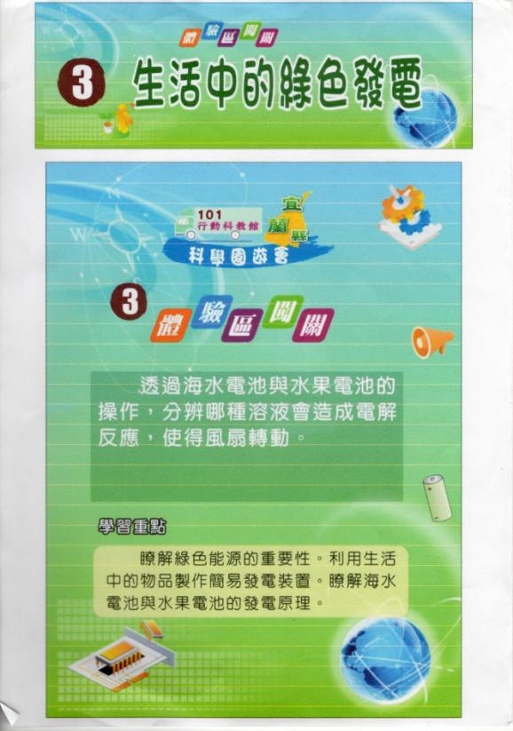
※張貼於攤位的大海報範例

攤位名稱

創意設計理念
以及所運用科學原理簡介

學習重點

※另會於適當地方註明提供攤位的各單位名稱(各校校名)

※設計簡圖或相關圖片 (如果有的話請提供)

